TITRE DU SCÉNARIO PÉDAGOGIQUE
Éclairage Intelligent pour l'Environnement et la Sécurité

SUJET
Protection de l'environnement

1. IDENTIFICATION DU SCÉNARIO
1.1 Titre du scénario
Éclairage Intelligent pour l'Environnement et la Sécurité

1.2 Groupe d'âge cible
De la 5ème à la 3ème (12 - 15 ans)
Programme d'études : Collège
Domaine thématique : Systèmes informatiques, appareils numériques, réseaux
Sujets/sous-sujets : Automatisation et systèmes robotiques - connecter les ordinateurs au monde physique
Résultats d'apprentissage attendus :
Les étudiants seront capables de :
- Sélectionner et connecter des dispositifs équipés de capteurs et/ou des systèmes robotiques à des ordinateurs afin de les contrôler ou de collecter des données.
- Programmer une application qui contrôle un système robotique ou d'automatisation préassemblé à l'aide de capteurs et d'actionneurs simples, dans le cadre d'un projet d'apprentissage.
- Concevoir et programmer des systèmes robotiques et d'automatisation éducatifs en utilisant l'informatique physique pour mener des expériences ou des projets d'apprentissage créatifs impliquant la conception et la construction.
- Expliquer le fonctionnement des capteurs de base, tenter de les construire, de les calibrer et de les contrôler à l'aide d'un code sur un ordinateur.

1.3 Durée estimée
45 minutes

1.4 Matières concernées
Informatique, Technologie

1.5 Connaissances préalables
Les étudiants doivent être familiarisés avec un environnement de programmation visuel. Ils doivent être capables de créer et de déboguer des programmes. Ils doivent comprendre les concepts de boucles et d'instructions conditionnelles et les avoir appliqués dans un environnement de programmation visuelle.

1.6 Objectif du scénario
À la fin de la leçon, les élèves devraient avoir :
- S’être familiarisés avec l'utilisation des capteurs Fossbot2.0
- Programmer les capteurs en combinaison avec d'autres composants de Fossbot2.0
- Développé des compétences en matière de résolution de problèmes, une capacité d'adaptation et la capacité d'utiliser de nouveaux environnements de programmation et graphiques grâce au travail d'équipe, à la collaboration et à la créativité.

1.6.1 Objectifs d'apprentissage/résultats
Les étudiants seront capables de :
- Utiliser l'environnement d'interface de FOSSBot2.0 (connexion, saisie et édition de projets).
- D’identifier les fonctions de base et l'utilisation des capteurs (photorésistance et ultrason)
- Programmer des systèmes d'automatisation en utilisant des structures logiques (if, else, and)
- Enregistrer et interpréter les valeurs des capteurs dans des conditions environnementales réelles
- Créer et améliorer un système d'"éclairage intelligent" basé sur des données environnementales
- Collaborer en groupe, prendre des décisions sur la conception et l'optimisation des fonctions d'un robot
- Reconnaître le rôle de la technologie dans l'économie d'énergie et l'amélioration de la sécurité

1.6.2 Objectifs pédagogiques
Par le biais de l'enseignement, l'éducateur vise à :
- Développer les compétences en matière de résolution de problèmes par le biais d'activités de programmation ayant des applications dans le monde réel
lier la théorie à la pratique en encourageant l'exploration du fonctionnement des capteurs
- Favoriser les compétences de collaboration par des activités de groupe et la répartition des rôles
- Promouvoir la pensée créative et critique, en laissant la place à l'expérimentation et à la modification du code
- Renforcer la sensibilisation à l'environnement en comprenant le rôle de la technologie dans les économies d'énergie
- Appliquer une approche constructiviste, dans laquelle les élèves acquièrent des connaissances par l'expérience, l'expérimentation et la découverte

2. ÉLABORATION DU PLAN DE COURS
2.1 Description des activités d'enseignement et d'apprentissage
Ce scénario fait appel à un apprentissage fondé sur l'expérience et la recherche, en utilisant le robot FOSSBot2.0 et son environnement de programmation visuelle.
Le processus d'apprentissage se concentre sur l'exploration, encourageant les étudiants à expérimenter les commandes et les conditions en créant un projet interactif. Aucune solution toute faite n'est fournie, ce qui favorise la découverte des connaissances par l'observation et l'essai.
L'apprentissage collaboratif est renforcé par le travail d'équipe, les étudiants travaillant en groupes de 3 à 5 personnes pour développer leurs projets, ce qui renforce l'interaction sociale et la construction de connaissances collectives.
Le scénario intègre des éléments de gamification, qui ajoutent de la motivation et de l'engagement à l'expérience d'apprentissage. Les élèves créent des projets interactifs à l'aide de capteurs, de diodes électroluminescentes et de l'écran de l'ordinateur, évoquant ainsi des expériences de jeu.
Une feuille de travail est utilisée pour l'enseignement, guidant les élèves à travers cinq (5) activités consécutives :
Activité 1 : Introduction à l'interface et à l'environnement de programmation de FOSSBot. À l'aide d'une image comportant des points chauds interactifs, les élèves identifient les principales fonctions de l'environnement.
Activité 2 : Comprendre les commandes de base et les paramètres de synchronisation. Les élèves examinent le fonctionnement d'un projet préconstruit ("boîte noire"), expliquent le comportement de FOSSBot2.0 et modifient le code pour changer la fréquence d'activation/désactivation des LED.
Activité 3 : Connecter un capteur à une LED. Les élèves collectent des données grâce à la photorésistance du FOSSBot, les évaluent et ajustent le code pour afficher des messages sur l'écran et activer la LED.
Activité 4 : Ajouter un deuxième capteur. Les élèves combinent les données de la photorésistance et du capteur ultrasonique, en appliquant des conditions logiques complexes pour activer la LED, ce qui permet d'atteindre l'objectif principal du scénario, à savoir créer une lampe intelligente qui détecte les mouvements.
Activité 5 : Vérification de la compréhension et amélioration de la conscience métacognitive via un questionnaire structuré (questions à choix multiples et vraies/fausses) couvrant les concepts des activités précédentes.
Pour mettre en œuvre les activités, le FOSSBot2.0 doit être pré-synchronisé avec le réseau Wi-Fi local.

2.2 Fiches de travail
Activité 1
Familiarisation avec l'environnement de programmation de FOSSBot
A l'aide d'un outil de création d'images (tel que https://h5p.org/image-hotspots), des points interactifs seront créés sur les boutons de l'image ci-dessous afin de décrire la fonction de chacun d'entre eux :
- Enregistrer le code
- Page d'accueil de l'interface FOSSBot
- Exécuter le programme
- Arrêter l'exécution du programme
- Corbeille
- Palette de blocs
- Zone de dépôt des tuiles
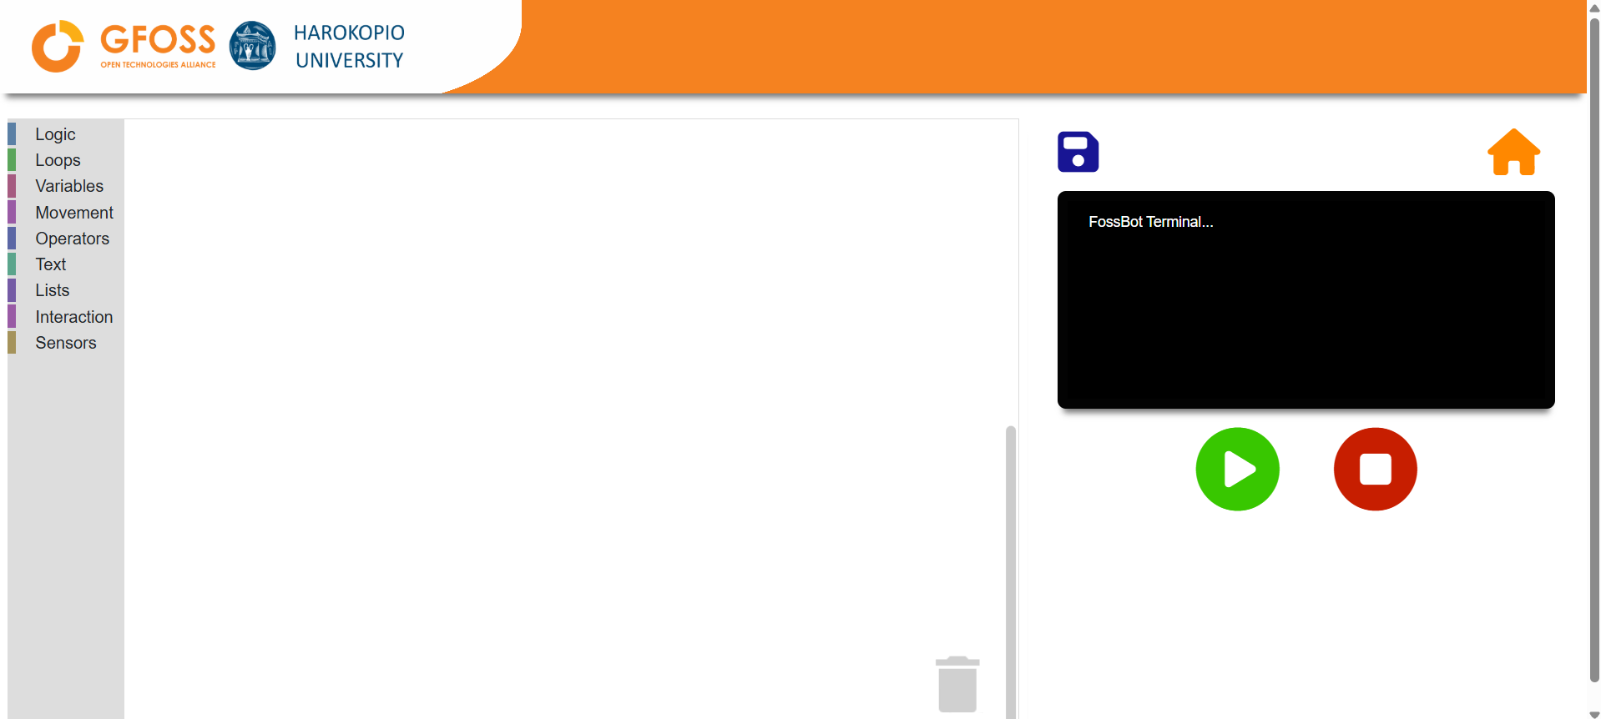

Activité 2
- Ouvrez le FOSSBot. Attendez quelques secondes pour qu'il se connecte à votre réseau local.
- Sur un ordinateur ou un portable connecté au même réseau que le robot, ouvrez Chrome ou Firefox et allez à l'URL : http://fossbot-000.local:8081 pour accéder à l'interface de FOSSBot.
- Téléchargez le projet "black box lights.xml".
- Cliquez sur Edit.
- Exécutez le projet.
- Qu'observez-vous ?
...................................................................................................................................
...................................................................................................................................
- Apportez les modifications nécessaires pour que la lumière bascule plus rapidement. Qu'avez-vous modifié ?
...................................................................................................................................

Activité 3

- Allez sur la page d'accueil de l'interface FOSSBot.
- Créez un nouveau projet .
- Nommez-le "Éclairage intelligent".
- Dans la "brève description du nouveau projet", vous pouvez écrire : "Créer un éclairage intelligent pour l'environnement et la sécurité" :
"Créer un éclairage intelligent pour l'environnement et la sécurité".
- Tout d'abord, nous aurons besoin d'un capteur pour détecter les niveaux de lumière. Pour ce faire, nous utiliserons un capteur de lumière (photorésistance).
- Trouvez la plage de valeurs de votre photorésistance qui indique l'obscurité, en utilisant les blocs illustrés ci-dessous et en exécutant le programme :
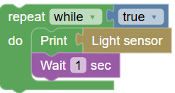
- Enregistrez la plage de valeurs :
Lumière du jour : .......................................
Obscurité : .......................................
- Arrêtez l'exécution du programme .
- Modifiez votre programme à l'aide des blocs ci-dessous pour afficher les messages "Jour" et "Nuit" (les valeurs seuils de la photorésistance peuvent être basées sur les résultats obtenus à l'étape 7).
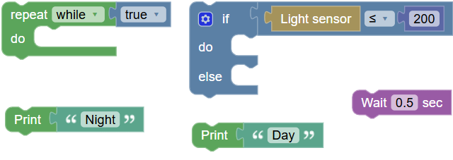
- Exécutez votre programme. Les valeurs s'affichent à l'écran.
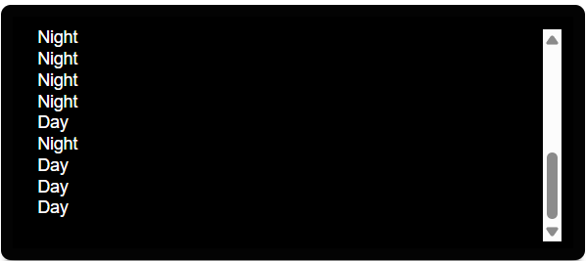
- Modifiez votre programme pour que la lumière du robot s'allume la nuit et s'éteigne le jour. Vous aurez également besoin des blocs supplémentaires indiqués ci-dessous :

Activité 4
Dans cette activité, nous voulons allumer les lumières dans l'obscurité uniquement lorsqu'un objet (piéton ou véhicule) passe. Pour détecter le passage d'un objet, nous devrons utiliser un capteur à ultrasons.
- Nous allons améliorer le code de l'activité 3. Pour en créer une copie, allez sur la page d'accueil de l'interface de FOSSBot. Sélectionnez Export puis Import . Ensuite, entrez dans le mode d'édition .
- Modifiez les conditions à l'intérieur de la structure if à l'aide des blocs ci-dessous, afin d'obtenir une meilleure efficacité énergétique (c'est-à-dire que les lumières ne doivent s'allumer qu'en cas de besoin réel).
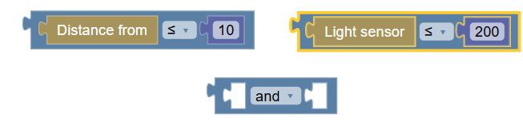
- Pour plus de précision, modifiez le texte de l'affichage nocturne comme suit :

- Enregistrez vos modifications.

Activité 5
Activités d'évaluation des connaissances

- Lequel des boutons suivants crée un nouveau projet dans l'interface de FOSSBot ?
a)
b)
c)
d)
- Dans quel bloc palette peut-on trouver la commande "if... then ... else" ?
a) Logique
b) Boucles
c) Interaction
d) Capteurs
- Quel capteur détecte les niveaux de lumière ?
a) Capteur à ultrasons
b) Capteur de lumière (photorésistance)
c) Capteur de bruit
d) Capteur de gaz

- Quel capteur peut détecter la présence d'un objet ?
a) Capteur de lumière (photorésistance)
b) Capteur de bruit
c) Capteur de gaz
d) Capteur à ultrasons
- Pour évaluer deux conditions en même temps, nous utilisons l'opérateur logique...
a) ou
b) et
c) pas
- Plus il y a de lumière, plus la valeur du capteur de lumière est élevée.
a) Vrai
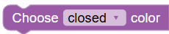
b) Faux
- La commande éteint la LED du FOSSBot.
a) Vrai
b) Faux

Réponses correctes :
1.c, 2.a, 3.b, 4.d, 5.b, 6. Faux, 7. Vrai

